Общество с Ограниченной Ответственностью «АКТЭР»
Юридический адрес:
107140,г.Москва,пер Красносельский 1-й, д.3, подвал 1, пом.1, комн.79,(О)
ИНН/КПП 7708328761/770801001
Расчётный счёт 40702810570010140771 в МОСКОВСКИЙ ФИЛИАЛ АО КБ МОДУЛЬБАНК
E-mail: info@akter2017.ru
Телефон: +7 (495) 011-20-42

ПАСПОРТ /РУКОВОДСТВО ПО ЭКСПЛУАТАЦИИ

ЛЮЛЬКА ДЛЯ ПОДЪЁМА ЛЮДЕЙ КРАНОМ
ЛПА-2 (два места)

1. ОБЩИЙ ВИД,ВВЕДЕНИЕ 3
2. НАЗНАЧЕНИЕ ИЗДЕЛИЯ 3
3. ТЕХНИЧЕСКИЕ ХАРАКТЕРИСТИКИ 3
4. КОМПЛЕКТ ПОСТАВКИ 4
5. МАРКИРОВКА 4
6. ОХРАНА ТРУДА И ПРОМЫШЛЕННАЯ БЕЗОПАСНОСТЬ 5
7. ИСПОЛЬЗОВАНИЕ ПО НАЗНАЧЕНИЮ 6
8. ИСПЫТАНИЯ 6
9. ГАРАНТИИ ИЗГОТОВИТЕЛЯ 7
10. ТРАНСПОРТИРОВАНИЕ И ХРАНЕНИЕ 7
11. СВЕДЕНИЯ О РЕГУЛЯРНЫХ ИСПЫТАНИЯХ 7
12. СВИДЕТЕЛЬСТВО О ПРИЕМКЕ 9

ВВЕДЕНИЕ
Настоящее паспорт/руководство по эксплуатации предназначено для обеспечения безопасности проведения работ с использованием Люльки подвесной для подъёма людей краном ЛПА-2 (два места).
К работам с использованием люльки допускаются лица, ознакомленные с настоящим документом и прошедшие инструктаж по технике безопасности.

НАЗНАЧЕНИЕ ИЗДЕЛИЯ

Люлька подвесная для подъёма людей краном ЛПА-2 (два места), в дальнейшем по тексту ЛЮЛЬКА, предназначена для транспортировки людей при выполнении отделочных, строительно-монтажных и санитарно-технических работ при возведении и реконструкции зданий и сооружений, обслуживания систем освещения и вентиляции, для проведения ремонтных работ на металлоконструкциях, станках и другом цеховом оборудовании, для проведения сборочно-разборочных операций при выпуске продукции.

ТЕХНИЧЕСКИЕ ХАРАКТЕРИСТИКИ

ЛЮЛЬКА изготавливается в соответствии размерами, рассчитанными для подъёма 2-х человек.
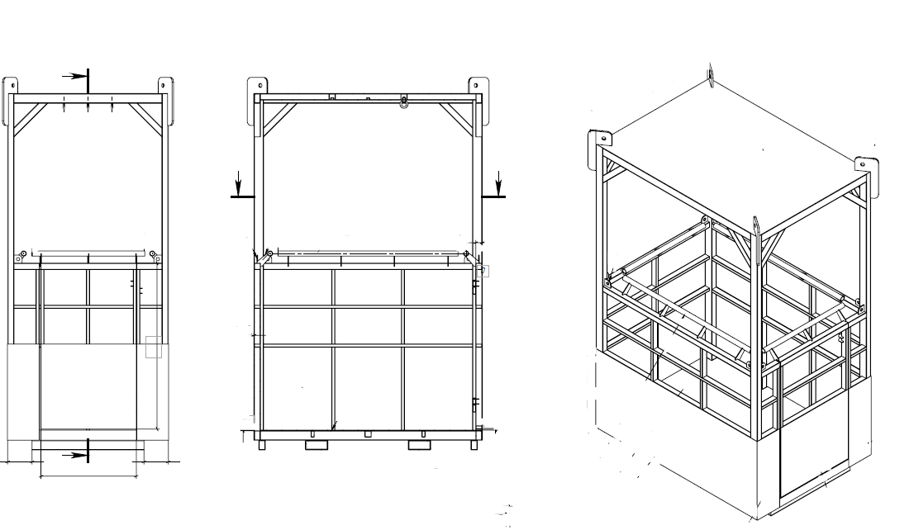

Основные размеры и параметры ЛЮЛЕК

Тип люльки | Норма грузоподъемности,  кг. | Габаритные размеры |  |  | Вместимость, чел | *Масса, кг, Люльки
 |  | Длинна, мм | Ширина, мм | Высота(внутренний размер), мм
ЛПА-2 | 450 | 1400 | 1000 | Не менее 2000 мм | 2 (два) | 200
ЛПА-2 | 450 | 1400 | 1000 | Не менее 2000 мм | 2 (два) | 200

Температурный режим эксплуатации -50ºС …+50ºС.
*Фактическая масса любой из 2-х (двух) Люлек может отличаться от указанной массы в настоящем документе. В случае другой массы Люльки- гарантийный срок, условия эксплуатации и другие существенные характеристики сохраняются.

КОМПЛЕКТ ПОСТАВКИ

В комплект поставки входят:
А. ЛЮЛЬКА – 2шт.;
В. ПАСПОРТ - 1шт.;
С. Стропы канатные
4СК (строп канатный четырехветвевой) 6,3тн/2000мм (на конце коуш, заплетка, оплетневка изолентой, ГЛ – грузолюдской канат) – в количестве 2 шт.,
D. Скоба омегообразная с гайкой и шплинтом G2130 3,25т – 8 шт.

МАРКИРОВКА

5.1. Маркировка выполнена на планке, укреплена на одной из стенок ЛЮЛЬКИ.
5.2. Маркировка содержит:
наименование предприятия-изготовителя,
условное обозначение ЛЮЛЬКИ,
заводской №,
дату изготовления (год выпуска),
массу изделия,
грузоподъёмность кабины (люльки) с указанием максимального количества людей,
максимально допустимое кол-во людей в ЛЮЛЬКЕ.

ОХРАНА ТРУДА И ПРОМЫШЛЕННАЯ БЕЗОПАСНОСТЬ

6.1. К работе на ЛЮЛЬКЕ допускаются лица, прошедшие инструктаж, сдавшие экзамен по охране труда и ознакомленные с отраслевыми и должностными инструкциями и правилами безопасности при работе на высоте (Согласно приказу Федеральной службы по экологическому, техническому и атомному надзору № 26 от 26 ноября 2020 года) и т.д., а также ознакомленные с конструкцией ЛЮЛЬКИ и мерами безопасности, изложенными в настоящем руководстве.
6.2. Перед началом эксплуатации ЛЮЛЬКА должна быть визуально осмотрена на отсутствие деформаций и трещин, исправности петель.

ВНИМАНИЕ!

6.3. ЗАПРЕЩАЕТСЯ:

- ИСПОЛЬЗОВАТЬ ЛЮЛЬКУ, ИМЕЮЩУЮ МЕХАНИЧЕСКИЕ ПОВРЕЖДЕНИЯ И ДЕФОРМАЦИЮ;
- ПРЕВЫШАТЬ ДОПУСТИМУЮ НАГРУЗКУ НА ИЗДЕЛИЕ, а точнее более 2-х человек с учётом инструмента и другого снаряжения и суммарным весом более 500 кг;
- РАБОТАТЬ В ЛЮЛЬКЕ БЕЗ СТРАХОВОЧНЫХ ПОЯСОВ, рекомендовано использовать пояс ППЛ-36, а также строп (страховочный фал) с двумя карабинами СК-31, длинною 1.5 метра;
- РАБОТАТЬ ПРИ НЕЗАКРЫТОЙ КАЛИТКЕ, калитку закрыть на замок автоматический и защёлку строго до начала подъёма;
- ВЫПОЛНЯТЬ ЛЮБЫЕ ДЕЙСТВИЯ ПО РЕМОНТУ ЛЮЛЬКИ НА ВЫСОТЕ;
- ИСПОЛЬЗОВАТЬ СТРОПЫ С ДЕФЕКТНЫМИ КАНАТАМИ;
- ИСПОЛЬЗОВАТЬ ПОДВЕСНЫЕ ЛЮЛЬКИ ПРИ ВЕТРЕ, СКОРОСТЬ КОТОРОГО ПРЕВЫШАЕТ 10 М/С, ПЛОХОЙ ВИДИМОСТИ (ПРИ СИЛЬНОМ ДОЖДЕ, СНЕГЕ, ТУМАНЕ), ОБЛЕДЕНЕНИИ, А ТАКЖЕ В ЛЮБЫХ ДРУГИХ УСЛОВИЯХ, КОТОРЫЕ МОГУТ ПОСТАВИТЬ ПОД УГРОЗУ БЕЗОПАСНОСТЬ ЛЮДЕЙ.

  - Подъем и транспортировка людей в подвесных ЛЮЛЬКАХ должны производиться под контролем (в присутствии) лица, ответственного за безопасное производство работ.
  - Если имеется риск столкновения подъёмного сооружения с подвесной ЛЮЛЬКОЙ с другими соседними машинами, их работа должна быть прекращена.
  - Случайные движения подвесной ЛЮЛЬКИ необходимо предотвращать с помощью оттяжных канатов или других способов стабилизации.

ИСПОЛЬЗОВАНИЕ ПО НАЗНАЧЕНИЮ

7.1. Перед эксплуатацией ЛЮЛЬКИ провести внешний визуальный осмотр на предмет отсутствия деформаций, нарушающих геометрию ЛЮЛЬКИ, целостности сварных швов, исправности открывания-закрывания и запирания калитки. Особое внимание уделить целостности проушин, стропов и монтажных скоб в проушинах.
7.2. Вставить в проушины ЛЮЛЬКИ скобы с помощью которых соединить ветви стропа и надеть строп на крюк подъёмного крана.
Приподнять ЛЮЛЬКУ без людей и убедиться, что все ветви стропа натянуты, скобы без перекосов, канаты не образуют петель и перекручиваний.
Для подвешивания ЛЮЛЬКИ необходимо использовать четырёхветьевой строп, который поставляется вместе с люлькой и произведён и каната ГЛ (грузолюдского каната).
7.3. Опустить ЛЮЛЬКУ на место, войти в неё и пристегнуть страховочный пояс. Пояс можно закреплять на поручнях, и или в отверстиях проушин на потолке люльки их четыре (по количеству допустимых людей.
7.4. Закрыть калитку на засов, замок и убедиться в том, что самопроизвольное открытие невозможно.
7.5. Приступить к работе.
7.6. Для точного перемещения ЛЮЛЬКИ допускается использовать оттяжки в виде страховочной веревки диаметром не менее 10-11 мм, зафиксированную за проушину (их имеется 4 шт) .

ИСПЫТАНИЯ

8.1. Первоначальные испытания проводятся на фирме-изготовителе.
8.2. Последующие испытания необходимо проводить не реже одного раза в шесть месяцев с визуальным контролем целостности швов, проушин, элементов калитки и стропов.
8.3. Испытания проводятся на статическую нагрузку.
8.4. При статическом испытании люлька «ЛПА-2 места» нагружается равномерно распределённой нагрузкой 1000 кг и выдерживается на высоте не более 150мм от земли в течение 10 мин.
После снятия нагрузки не должно быть выявлено трещин и остаточных деформаций во всех элементах ЛЮЛЬКИ.

ГАРАНТИИ ИЗГОТОВИТЕЛЯ

9.1. Гарантийный срок изготовителя – 6 месяцев с даты поставки при условии использования изделия по назначению, соблюдения правил эксплуатации, транспортировки и хранения.
9.2. В случае нарушений правил эксплуатации, транспортировки, хранения, превышения нормативной нагрузки, требований безопасности, а также, использования изделия не по назначению, изготовитель снимает изделие с гарантии и не несет ответственности за возможные поломки изделия, а также, их последствия.
9.3. ЛЮЛЬКА со следами самостоятельного ремонта снимается с гарантийного обслуживания.

ТРАНСПОРТИРОВАНИЕ И ХРАНЕНИЕ

10.1. Транспортировка ЛЮЛЬКИ допускается любым видом транспорта с предохранением её от перемещения в транспортном средстве.
10.2. ЛЮЛЬКА может храниться в неотапливаемых помещениях, а также на открытом воздухе в местах, защищенных от атмосферных осадков.
10.3. В случае хранения люльки в снегу, грязи, воде, мазуте, и других агрессивных средах, люлька снимается с гарантийного обслуживания.

СВЕДЕНИЯ О РЕГУЛЯРНЫХ ИСПЫТАНИЯХ

№ | Дата испытаний | Результат испытаний | Примечания
1. | 25.11.2021 | Испытано нагрузкой равной 1000 кг,  и выдерживается на высоте не более 150 мм от земли в течение 10 минут.  По результатам испытаний нарушений, деформаций не выявлено. | Номер испытываемой люльки –  ЛПА-2 11-2021-1
2. | 25.11.2021 | Испытано нагрузкой равной 1000 кг,  и выдерживается на высоте не более 150 мм от земли в течение 10 минут.  По результатам испытаний нарушений, деформаций не выявлено. | Номер испытываемой люльки –  ЛПА-2 11-2021-2
3.
4.
5.
6.
7.
8.
9.
10.
11.
12.
13.
14.
15.
16.
СВИДЕТЕЛЬСТВО О ПРИЕМКЕ

АКТ ПРОВЕДЕНИЯ ИСПЫТАНИЙ
Наименование изделия: Люлька для подъёма людей краном ЛПА-2
Заводской номер:
Испытано:

Тип испытаний | Номер люльки | Нагрузка |  | Примечание
Статические испытания люльки в рабочем положении с нагрузкой. | ЛПА-2 11-2021-1 | 1000 кг (1,0 тн) |  | После снятия нагрузки остаточной деформации не выявлено, визуальный осмотр произведён.
Статические испытания люльки в рабочем положении с нагрузкой. | ЛПА-2 11-2021-2 | 1000 кг (1,0 тн) |  | После снятия нагрузки остаточной деформации не выявлено, визуальный осмотр произведён.

При визуальном осмотре люльки, проведении контрольных замеров геометрии, проверки сварных швов с использованием лупы, до испытаний и после, остаточных деформаций и нарушений целостности сварных швов не обнаружено.

ЛЮЛЬКА ЛПА-2 11-2021-1 и ЛЮЛЬКА ЛПА-2 11-2021-2 прошли испытания и признаны годными к эксплуатации.
Изготовитель оставляет за собой право вносить в конструкцию изменения, не ухудшающие её прочностных и эксплуатационных свойств.

Испытание проводил: Инженер-конструктор ООО «АКТЭР»

Шишковец Б.А.

Штамп ОТК __________________

ЛЮЛЬКА соответствует ГОСТ 33168-2014 и признана годной к эксплуатации. Прилагаемые копии сертификатов:
- Сертификат соответствия № POCC RU. HB61. H22425 срок действия с 09.04.2021 по 08.04.2024г., №00044621
- Паспорт на стропы канатные 4СК 6,3 тн/2000 мм - копия заверенная.

Дата продажи- декабрь 2021 год.

